Family Math Studio Lección 8.5 · 6.AT.9

Comprender las desigualdades y sus soluciones
Graficar todas las soluciones de una desigualdad en una recta numérica.
Nombre Fecha

La chispa de hoy
Un autobús exprés para en cada parada con número t donde t ≥ 2. Las paradas de la ruta son 0, 1, 2, 3 y así sucesivamente. ¿Para el autobús en la Parada 2? ¿Y en la Parada 1? Primero adivina: ¿para el autobús en la Parada 2, sí o no?
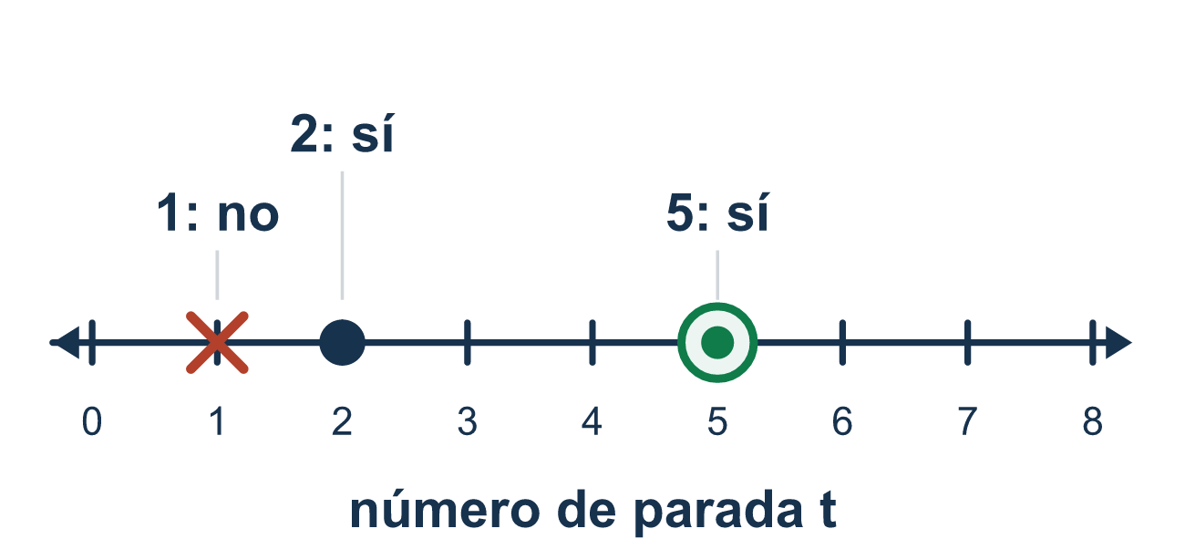
Nuestro modelo de clase: el círculo y el sombreado

Inténtalo
Resuélvelo en papel. Escribe una respuesta en cada línea.
- ¿Qué círculo usas para graficar x ≤ 7?
A. Un círculo abierto B. Un círculo cerrado C. Ningún círculo D. Dos círculos
Mi respuesta
- ¿Qué círculo usas para graficar x > 2?
A. Un círculo cerrado B. Solo una flecha C. Un círculo abierto
Mi respuesta
- Para graficar x > 4, ¿hacia dónde sombreas?
A. A la derecha del 4 B. A la izquierda del 4 C. Solo en el 4 D. En ambos lados
Mi respuesta
- Una gráfica tiene un círculo abierto en el 3 y sombreado a la izquierda. ¿Qué desigualdad es?
A. x > 3 B. x ≥ 3 C. x < 3 D. x ≤ 3
Mi respuesta
- ¿Qué número es una solución de x < 6?
A. 7 B. 6 C. 8 D. 5
Mi respuesta
- Una gráfica tiene un círculo cerrado en el 8 y sombreado a la derecha. ¿Qué desigualdad es?
A. x > 8 B. x ≥ 8 C. x ≤ 8 D. x < 8
Mi respuesta

Conversen
¿Por qué el círculo en el 7 es cerrado en una gráfica y abierto en la otra? ¿Qué lado sombrearon?

Misión en casa
Pongan 8 vasos en fila. Númerenlos del 0 al 7 con notas adhesivas. Digan «t ≥ 2». Volteen los vasos que sirven. ¿El vaso 2 es uno de ellos? ¿Qué lado quedó volteado?

Si se atoran, pregunten
- ¿Cuál es el número límite, donde comienza el sombreado?
- ¿El símbolo tiene una línea debajo? Eso nos dice círculo abierto o cerrado.
- ¿Hacia dónde están las respuestas — números mayores o menores?

Hazlo en pantalla

Escanea o escribe el enlace. La misma lección, con pistas. eduwonderlab.com/lessons/8-5/homework.html
¿Cómo te sentiste? (opcional) ☐ Difícil ☐ Voy mejorando ☐ Lo entendí

Family Math Studio · Para adultos Lección 8.5 · 6.AT.9

Respuestas y notas para conversar
Comprender las desigualdades y sus soluciones

Lo que aprende tu estudiante
Esta noche graficamos una desigualdad en una recta numérica. Dibujamos un círculo en el número límite y sombreamos el lado que cumple.

Respuestas
Pidan a su estudiante que explique antes de mirar.
- B. Un círculo cerrado. Un círculo cerrado, porque el 7 está incluido en x ≤ 7.
- C. Un círculo abierto. Un círculo abierto, porque el 2 no está incluido en x > 2.
- A. A la derecha del 4. Sombrea a la derecha del 4, porque x es mayor que 4.
- C. x < 3. x < 3, porque el 3 no está incluido y el sombreado va hacia los números menores.
- D. 5. 5 es una solución de x < 6, porque 5 es menor que 6.
- B. x ≥ 8. x ≥ 8, porque el 8 está incluido y el sombreado va hacia los números mayores.

Conversen
¿Por qué el círculo en el 7 es cerrado en una gráfica y abierto en la otra? ¿Qué lado sombrearon?

Cuando se atoren, pregunten
- ¿Cuál es el número límite, donde comienza el sombreado?
- ¿El símbolo tiene una línea debajo? Eso nos dice círculo abierto o cerrado.
- ¿Hacia dónde están las respuestas — números mayores o menores?

Eviten decir
- Usa siempre un círculo cerrado, no importa qué símbolo sea.
- Sombrea siempre a la derecha.
- x < 5 y x ≤ 5 se grafican exactamente igual.

Misión en casa
Pongan 8 vasos en fila. Númerenlos del 0 al 7 con notas adhesivas. Digan «t ≥ 2». Volteen los vasos que sirven. ¿El vaso 2 es uno de ellos? ¿Qué lado quedó volteado?

